Logo Schule

Schulisches Konzept
zur Umsetzung Lehrplan
Medien und Informatik

Inhalt Seite

1. Einleitung zum Medien- und Informatikkonzept 3
2. Organisation 3
3. Personal 4
4. Unterricht 4
5. Technik 5
6. Kooperation 5

Hinweise zum Gebrauch des vorliegenden Dokumentes
Das vorliegende Beispiel eines Medien- und Informatikkonzeptes orientiert sich an der Umsetzungshilfe "Medien und Informatik" des Kantons Luzern. Es soll Schulleitungen, Bildungskommissionen und ICT-Verantwortliche in der Konzepterstellung unterstützen.

- Einleitung zum Medien- und Informatikkonzept
Einleitung «Schule im digitalen Wandel» | Die Digitalisierung ist eines der grossen Themen der Schulentwicklung. Dabei geht es nicht nur um medienpädagogisches Lernen, sondern um innovatives und zeitgemässes Lernen mit digitalen Medien, also um digitale Bildung. Die digitale Bildung soll Kinder und Jugendliche befähigen, sich in einer digitalisierten Welt souverän zu bewegen, um im Erwachsenenleben als mündige Bürgerinnen und Bürger Entscheidungen treffen zu können. Wohin die digitale Reise von Schulen geht, vermag niemand zu sagen. Fest steht, dass die neue Technologie sowohl auf pädagogische, didaktische, personale als auch auf organisationale Aspekte wirkt.
Handhabung | Das Medien- und Informatikkonzept der Schule Musterhausen legt die Rahmenbedingungen für das Lehren und Lernen im Bereich Medien und Informatik und mit digitalen Medien im Allgemeinen fest. Ziel ist es, dass mit dem vorliegenden Konzept die pädagogische und technische Umsetzung von Medien und Informatik und der kompetenzorientierte Einsatz von digitalen Medien und Werkzeugen gemäss des Lehrplans 21 auf allen Stufen und fächerübergreifend ermöglicht wird.  Die Einhaltung der im Konzept vereinbarten Ziele und Inhalte ist für alle Mitarbeitenden der Schule verbindlich.
Digitalisierung in der Schule Musterhausen | Das vorliegende Medien- und Informatik-Konzept der Schule Musterhausen orientiert sich neben dem Lehrplan 21 an den Umsetzungsvorgaben des Kantons Luzern. Demnach wird "Medien und Informatik" im 1. und 2. Zyklus integriert unterrichtet. Im 3. Zyklus ist der Bereich "Medien und Informatik" in der 7. und 8. Klasse als eigenständiges Fach mit je einer Lektion ausgewiesen und in der 9. Klasse durch das Wahlfach "MINT". Übergreifend über alle Fachbereiche erstreckt sich der Bereich "Anwendungskompetenzen" sowie ein didaktisch und methodisch adäquater Einsatz von digitalen Medien. Grundlage für den adäquaten Einsatz von digitalen Medien und Werkzeugen sind die 8 plus 2 Merkmale des kompetenzorientierten Unterrichts. (siehe Qualitätskriterien Kompetenzorientierter Unterricht (lu.ch))  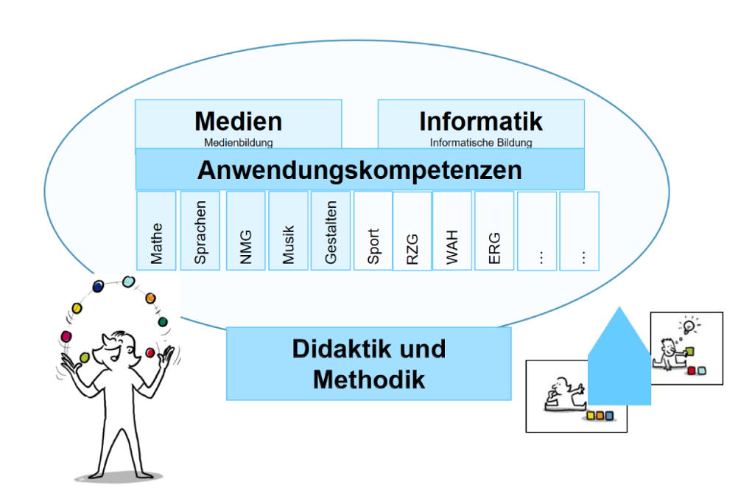  Abbildung: Eigene Darstellung. Digitalisierung in der Schule.
- Organisation
Leistungs-auftrag | Der Leistungsauftrag der Schule Musterhausen bildet die Grundlage für die Umsetzung. Der Leistungsauftrag wird jährlich durch die Bildungskommission und die Gemeinde überprüft.
Qualitäts-management | Im Rahmen des Leistungsauftrags ist eine regelmässige Überprüfung der Umsetzung geplant (siehe Anhang Mehrjahresplanung). Grundlage hierfür ist das Instrument zur internen Evaluation der DVS Luzern.
Pädago-  gischer Support | An der Schule Musterhausen wird der pädagogische. Support wie folgt gewährleistet:
Technischer Support | An der Schule Musterhausen wird der technische Support wie folgt gewährleistet:  - 1st Level Support  - 2nd Level Support
- Personal
Mitarbeiter-förderung und -beurteilung | An der Schule Musterhausen ist die Mitarbeiterförderung und -beurteilung ein wichtiges Standbein in der Umsetzung des Lehrplans 21.  Rund um die Digitalisierung sind daher folgende Förder- und Beurteilungsmassnahmen geplant:
Weiterbildung  nieder-schwellig | An der Schule Musterhausen wird die niederschwellige Weiterbildung wie folgt gewährleistet (Beispiele: Inputs, Austausch Teamsitzungen, Micro-Weiterbildungen im Team, newsletter, innerschulisches Forum, Projekte…)
Weiterbildung  höher-schwellig | Die höherschwellige Weiterbildung wird zwischen der Schulleitung und einzelnen Lehrpersonen vereinbart. Ziel ist, dass an der Schule Musterhausen mindestens je ein Teammitglied ausgewiesene Spezialistin/ausgewiesener Spezialist für den technischen und pädagogischen Bereich ist (Beispiel CAS MiM PH Luzern).
- Unterricht
Gemeinsames Verständnis | Die Grundlage für ein gemeinsames Verständnis bildet der Lehrplan "Medien und Informatik" sowie die 8 plus 2 Merkmale von kompetenzorientiertem Unterricht.Zielsetzung ist, Kindern und Jugendlichen die verantwortungsvolle Wahl der Medien zu ermöglichen, um das gesell-schaftliche Leben als mündige Bürger in einer digitalen Gesellschaft mitzugestalten. Digitale Medien und Werkzeuge unterstützen, wenn immer möglich und sinnvoll, die Kompetenzorientierung und ermöglichen innovatives und zeitgemässes Lernen. Dies bedeutet, dass die Schule Musterhausen mediale Lerngelegenheiten ermöglicht und Lehrpersonen diesem Bildungsauftrag offen begegnen.
Methodisch-didaktische Grundsätze | Grundsätzlich gelten für den Einsatz von Medien und die Umsetzung des Lehrplans "Medien und Informatik" die acht Merkmale des kompetenzorientierten Unterrichts (vgl. PH Luzern).  Im Bereich Medien und Informatik sind darüber hinaus folgende Aspekte zu beachten.  - Pädagogik vor Technik: Technik muss dem Lernerfolg dienen  - Medien bei der Unterrichtsplanung miteinbeziehen  - Handlungsorientierung:  - Lernende aktivieren (Prinzip des Prosumenten)  - Ausserschulische Erfahrung miteinbeziehen  - Gemeinsames Entdecken und Ausprobieren ermöglichen  - Reflektionsanlässe gestalten  - Lernanlässe zur Kooperation und Kollaboration gestalten  - Flexiblere Gestaltung der Lernorte und -zeiten miteinbeziehen  - Informatik im Sinne von be-greifen, ent-rätseln, in-formieren, be-denken
Schulinterne Verein-barungen | Die Schule Musterhausen hat in Anlehnung an die Planungshilfe des ZEMBI Luzern eine Umsetzung des Lehrplans auf die Stufen ausgearbeitet. Darin sind die Minimalkompetenzen festgelegt, die die Schülerinnen und Schüler im Bereich Medienbildung und Informatik erreichen sollen. Die Beurteilung der Kompetenzen richtet sich nach den Vorgaben des Kantons.  Weiter hat die Schule Musterhausen eine Nutzungsreglement für jede Stufe eingeführt, welche die Schülerinnen und Schüler auf einen sinnvollen Umgang und auf korrektes Verhalten im Internet verpflichtet.  Evtl. Aussagen zu Beurteilung und Abmachungen hierzu.
Digitale Lehrmittel | An der Schule Musterhausen sind folgende digitalen Lehrmittel regelmässig und verpflichtend im Einsatz.
- Technik
Ausstattung Lernende | An der Schule Musterhausen ist folgende Ausstattung zur Umsetzung Standard:  - Anzahl Geräte pro Stufe (mobil? Fest?); Hinweis: Vorgaben Kanton:  - Ausstattung Geräte  - Zyklus 1: mindestens 4 mobile Geräte pro Klasse  - Zyklus 2: jede/r Lernende verfügt über ein eigenes Gerät  - Zyklus 3: jede/r Lernende verfügt über ein eigenes Gerät
Ausstattung Lehrpersonen | An der Schule Musterhausen verfügen Lehrpersonen mindestens über das schuleigene Gerät, das für die Schülerinnen und Schüler eingesetzt wird. Der Einbezug weiterer privater mobiler Geräte erfolgt bei Bedarf. Die Arbeitsplätze für Lehrpersonen sind so ausgestattet, dass die schuleigenen mobilen Geräte in den Schul- und Fachzimmern und in den Arbeitsräumen per Dockingstation angeschlossen werden können. Weitere Mitarbeitende (z. B. Tagesstrukturen) haben folgende Ausstattung zur Verfügung:
Ausstattung Schulzimmer | - Projektionsmöglichkeit  - WLAN  - Drucker  - …
Ausstattung digitale Lern-umgebung | Neben mobilen Geräten wie Convertibles oder Laptops unterstützen an der Schule Musterhausen folgende Geräte das kompetenzorientierte digitale Lernen im Sinne des Lehrplans 21.  - Miniroboter  - Aufnahmegerät frür Audio  - Digitale Lesestifte  - Kopfhörer  - Audiosplitter  - …
- Kooperation
Digitale Zusammen-arbeit | An der Schule Musterhausen sind auf der Ebene der Lehrpersonen folgende Formen der digitalen Zusammenarbeit Standard:  - Gemeinsame Dateiablage  - Gemeinsame Planung, Beobachtungen  - Zugriff auf Kalender  - Digitale Raum- und Gerätereservationen  - Office 365  - Lehreroffice  An der Schule Musterhausen sind auf der Ebene Lehrpersonen- Schülerinnen/ Schüler folgende Formen der digitalen Zusammenarbeit Standard:  - Office 365  An der Schule Musterhausen sind auf der Ebene Schule - Erziehungsberechtigte folgende Formen der digitalen Zusammenarbeit Standard:  - Mail  - App  - …
Webauftritt | Die Schule Musterhausen verfügt über eine Webseite, die von XY regelmässig aktualisiert wird. Im Sinne der Medienbildung werden in die Aktualisierung punktuell Klassen bzw. einzelne Schülerinnen und Schüler mit einbezogen.
Zusammen-arbeit mit Erziehungs-berechtigten | Die Schule Musterhausen anerkennt, dass Medienbildung eine gemeinsame Aufgabe von Schule und Elternhaus ist.  Da sich im Bereich der digitalen Medien bei Erwachsenen häufig eine gewisse Verunsicherung bezüglich Nutzung, Inhalte, Chancen und Risiken zeigt, unterstützt die Schule Musterhausen die Weiterbildung und Information der Erziehungsberechtigten proaktiv durch folgende Massnahmen:  - Elternabende  - Elternworkshops  - Digitale Informationen an Eltern
Ort und Datum

